ПРОТОКОЛ
ПРОВЕДЕНИЯ МЕЖДУНАРОДНОЙ ОЛИМПИАДЫ
ПО ОБЩЕПРОФЕССИОНАЛЬНОЙ ДИСЦИПЛИНЕ
«Электротехника» и учебному предмету
«Электротехника с основами электроники»

г. Ростов-на-Дону г. Минск

10 февраля 2026 г.

ПОВЕСТКА ДНЯ:

1. О подведении итогов международной олимпиады по общепрофессиональной дисциплине «Электротехника» и учебному предмету«Электротехника с основами электроники»

СЛУШАЛИ: заместителя директора по УМР Гончарову Татьяну Федоровну. Представила результаты дистанционной Олимпиады в формате гугл-таблицы, доступной по ссылке https://docs.google.com/spreadsheets/d/1m7P4vpoBSgQYVoxDOq3C4oxrNq-GGDsGp9GkOin6Bv4/edit?gid=404444589#gid=404444589

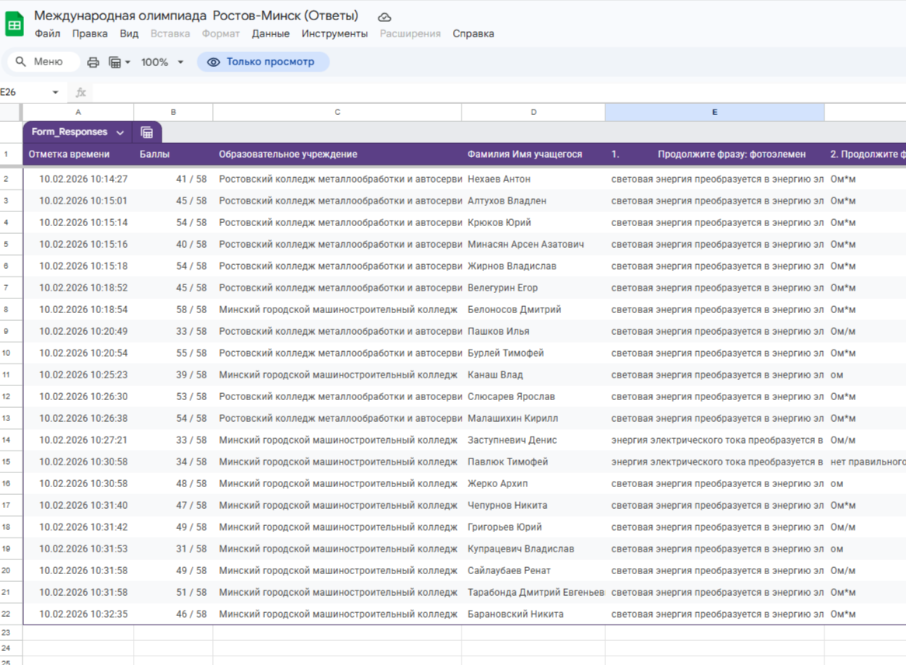
По представленным результатам онлайн таблицы призовые места распределились следующим образом:
1 место - Белоносов Дмитрий обучающийся государственного учреждения образования «Минский городской машиностроительный колледж»;
2 место - Бурлей Тимофей студент государственного бюджетного профессионального образовательного учреждения Ростовской области «Ростовский колледж металлообработки и автосервиса»
3 место - Малашихин Кирилл, Крюков Юрий, Жирнов Владислав студенты государственного бюджетного профессионального образовательного учреждения Ростовской области «Ростовский колледж металлообработки и автосервиса».
Предлагаю:
- Считать результаты Олимпиады действительными;
- Наградить дипломами победителей и призеров;
- Наградить сертификатами участников;
- Отметить благодарственными письмами преподавателей подготовивших участников олимпиады:
Ярошевич Тамару Петровну, преподавателя ГБПОУ РО «РКМиА» за подготовку призеров и участников, международной олимпиады по общепрофессиональной дисциплине «Электротехника» и учебному предмету «Электротехника с основами электроники»;
Грицук Марину Викторовну, преподавателя ГУО «Минский государственный машиностроительный колледж», за подготовку победителя и участников международной олимпиады по общепрофессиональной дисциплине «Электротехника» и учебному предмету «Электротехника с основами электроники»;
- Отметить благодарственными письмами сотрудников ответственных за проведение и организацию олимпиады:
Кожемскую Диану Михайловну, методиста ГУО «Минский государственный машиностроительный колледж», за организацию и проведение международной олимпиады по общепрофессиональной дисциплине «Электротехника» и учебному предмету «Электротехника с основами электроники»;
Божуха Наталью Сергеевну, преподавателя ГБПОУ РО «РКМиА», за организацию и проведение международной олимпиады по общепрофессиональной дисциплине «Электротехника» и учебному предмету «Электротехника с основами электроники».

Секретарь Н.С. Божуха

